Аппликация из пряжи
9 января, 2010 - 14:25 ~ Наталия Кирякина ngkir
Наталия Кирякина ngkir
← 29 из 35 →
Тип работы
Поделка, изделие
Событие
Хорошее настроение
Техника
Аппликация
Материал
Пряжа

Поделка, изделие Аппликация: Аппликация из пряжи Пряжа
Поделиться ссылочкой:
1.
Самбуров Дима 3 класс "Кот"
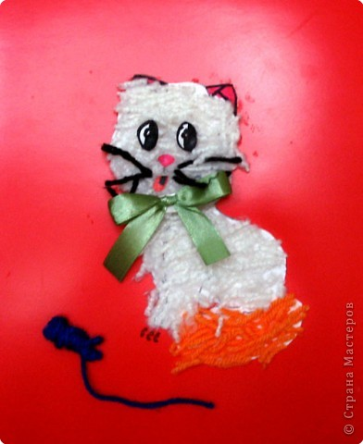
2.
Козлов Коля 3 класс "Хомяк"
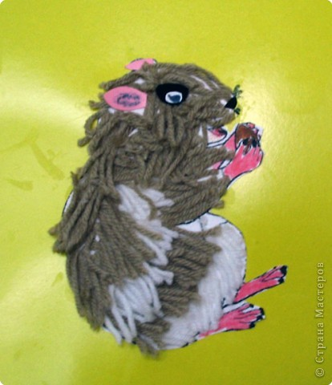
3.
Курдюкова Оля 3 класс "Овечка с ягнёнком"
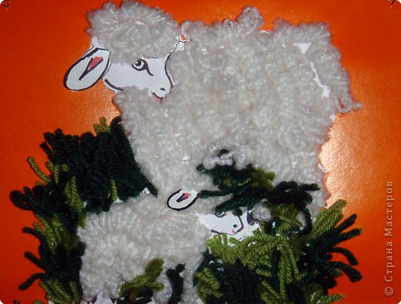
4.
Курдюкова Оля 3 класс "Весёлая улитка"
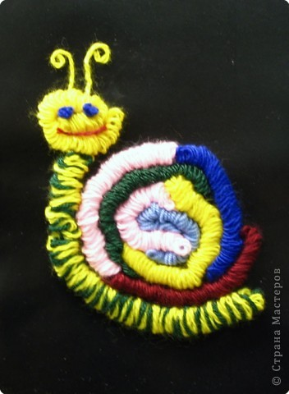
5.
Шерварли Серёжа 3 класс "Моя кошка"
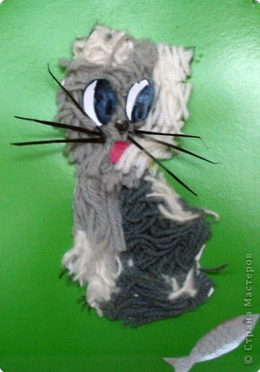
6.
Мусатова Маша 3 класс "Скат на морском дне"
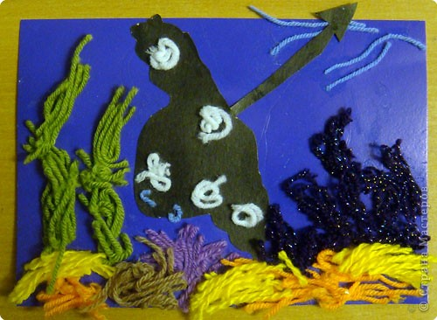
7.
Любецкий Федя 3 класс "Крокодилы"
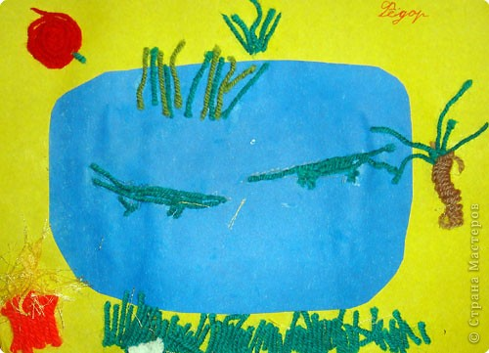

Вот таких симпатичных зверьков можно сделать запросто, имея под рукой нитки, ножницы, клей и маленький кусочек «несыпучей» ткани (типа байки) или бархатной бумаги.
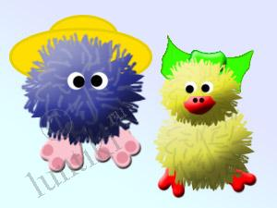
Как делаем:
1. Сначала нужно вырезать из плотной бумаги два одинаковых кружка такого диаметра, какого ты хочешь сделать тельце или голову зверушки (обычно хорошо получаются зверьки из помпонов диаметром 4-7 см).
2. На эти кружки, сложенные вместе, аккуратно наматывается по кругу шерстяная нитка подходящего цвета, как показано на рисунке. Чем больше диаметр, тем толще лучше брать нитку.
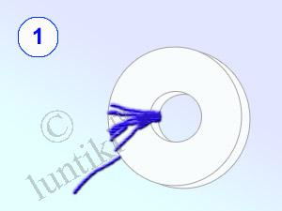
3. Когда кружки уже обмотаны очень плотно, так, что почти вся центральная дырка в кружках заполнена мотками пряжи, надо осторожно просунуть кончик ножниц между двумя кружками бумаги (под нитками) и разрезать все слои ниток так, чтобы они торчали пушистыми кончиками.
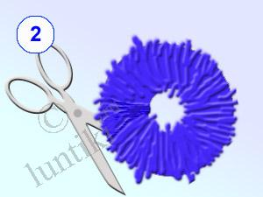
4. Когда все нитки будут разрезаны, аккуратно обвяжи пучок получившихся ниток между двумя кружками бумаги (только очень туго и крепко, иначе помпон развалится!), как показано на рисунке ниже, а потом разрежь и сними сами кружки.
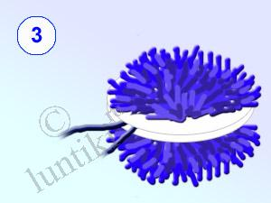
5. Подравняй его ножницами, чтобы поверхность была ровной и красивой.
6. И, наконец, остался последний этап: вырежи из цветного фетра, байки или бархатной бумаги глазки (симпатично получается, если вырезать кружок из белой бумаги и на него наклеить кружок из черной почти такого же диаметра), клюв (если речь идет о цыпленке), лапы и прочее. Когда вырезаешь лапы, длинные уши или хвост, хорошо оставлять длинную полоску у их основания, чтобы потом вклеить ее до самой глубины помпона — так они крепче держутся.
7. Готовые детали надо аккуратно смазать клеем для ткани и прикрепить к помпону, как показано на рисунке. Некоторые крупные детали можно пришить (например, если фигурка состоит из двух помпонов — головы и туловища — они сшиваются между собой).

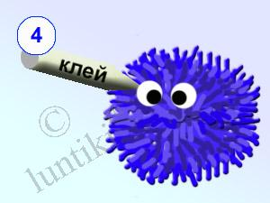
Игрушки | Профиль  Новости

© 2010 -

из помпонов

Игрушки из помпонов очень просты в изготовлении, оригинально смотрятся. Творите, фантазируйте, и созданные вами забавные игрушки станут вашими верными друзьями.
Комплектация: пряжа, флис, элементы из картона, дополнительная фурнитура, схемы, инструкция
Тип коробки: картонная коробка
Количество в тарной упаковке: 7 шт.
Вес тарной упаковки: 1,1 кг.
Объём тарной упаковки: 0,02 м.куб.
Размер набора: 261/20/251 мм.
Вес набора: 0,13 кг.
Базовая цена: 97,22 руб/шт (680,54 руб/упаковка)

Начало формы
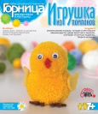  Название: Пушистый цыпленок  Артикул: Нит-009 | 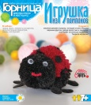  Название: Божья коровка  Артикул: Нит-010
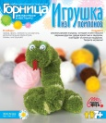  Название: Змея Агаша  Артикул: Нит-011 | 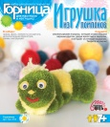  Название: Гусеничка  Артикул: Нит-012
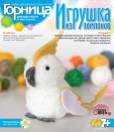  Название: Попугай Кеша  Артикул: Нит-013 | 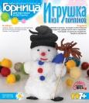  Название: Снеговичок  Артикул: Нит-014
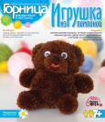  Название: Медвежонок  Артикул: Нит-015 | 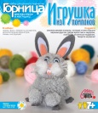  Название: Зайка-попрыгайка  Артикул: Нит-016
Конец формы

